ZW型自吸式排污泵专为排污制造

现在我们国家在经过高速的发展之后，经济状况已经非常的不错了，但是我们国家的环境问题却显得日益严重。如果人们还这样不顾环境继续发展下去，那我们美丽的祖国就可能不能让人们正常的生活。在众多的污染环境的问题中，最为严重的就是污水了。那么污水治理就变的非常的严重了。
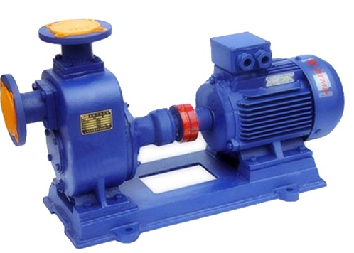
如果人们想要治理污水，就需要把污水集中起来治理。既然要收集污水，那么就需要使用抽水机。丰泉水泵公司开发研制出的ZW型自吸式排污泵就是一个非常不错的收集污水的水泵。ZW型自吸式排污泵在使用的时候没有什么限制，它的材质是不锈钢，拥有很强的抗腐蚀性。ZW型自吸式排污泵在设计的时候，就是非常的独特，就是因为它独特的设计，才能更好的收集污水。它在抽水的时候，会把进口处变成真空。进口变成真空的之后，就会不会把水中的杂质吸入机器中，而影响机器的正常运转。ZW型自吸式排污泵的安装是非常的简便，性能高效稳定。由于ZW型自吸式排污泵的制作的材质是不锈钢，所以它也是极少维修。

